**Atributo de Dios**

Describir las cualidades o las características perfectas de Dios

**El Celo de Dios: Dios es Celoso**

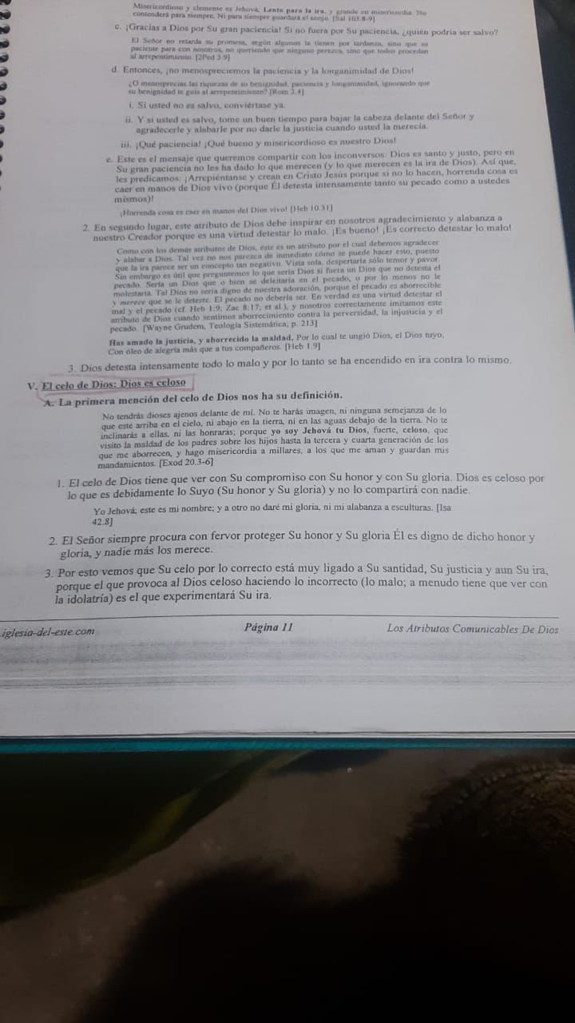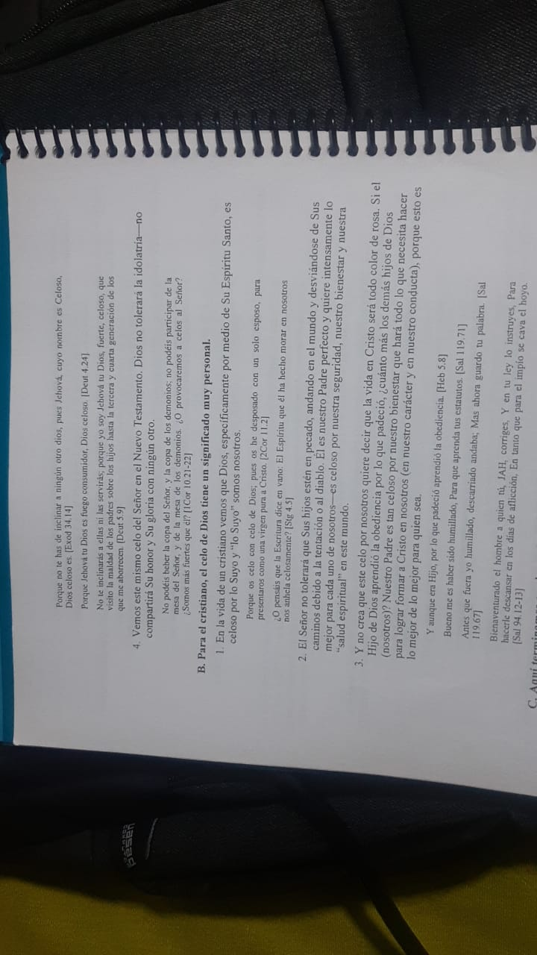Primera Mención del Celo de Dios Ex 20:3-6

